Муниципальное дошкольное образовательное учреждение
«Детский сад № 30»

Консультация для воспитателей

Порядок проведения

дежурства. Сервировка столов

Подготовила воспитатель Титова Е.В.

Ярославль, 2021

1,5-3 года

- В сервировку стола входит:
- 1. Скатерть или матерчатые салфетки.
- 2.Тарелка для 1-ого блюда
- 3.Тарелка для 2-ого блюда
- 4. Бокал для 3-его блюда
- 6. Ложка десертная для 1-ого блюда.
- 7. Ложка чайная для второго блюда.
- 8. Салфетницы (со 2 полугодия) и тарелка для использованных салфеток.

1,5-3 года
- Детям повязывают нагрудники. Пом. воспитателя раздает блюда по очереди их поедания ребенком.
- С 2 лет воспитатель учит ребенка пользоваться салфеткой. Воспитатель приучает детей держать ложку в правой руке, за середину черенка, обхватив сверху
пальцами.
Детей учат есть первое и второе блюдо с хлебом, не брать пищу из тарелки руками, мясное блюдо есть с гарниром, пользоваться салфеткой. Помощник воспитателя разделывает 2 блюдо на столе перед ребенком.

Младшая группа (3-4 года)

В сервировку стола входит:
  - 1. Скатерть
  - 2.Тарелка для 1-ого блюда
  - 3.Тарелка для 2-ого блюда
  - 4.Чашки для 3-его блюда
  - 5.Блюдца под чашки
  - 6.Ложка десертная.
  - 7.Ложка чайная для компота
  - 8.Вилка (со второго полугодия)
  - 9.Салфетницы, салфетки для вытирания рта, рук
(салфетки по количеству детей).
  - 10. Тарелка для использованных салфеток.
  - 11.Хлебницы.

Младшая группа (3-4 года)
Форма для дежурства детей:
- - фартук;
- - головной убор.
Обязанности пом. воспитателя:
- Пом. воспитателя выставляет посуду на хоз.стол (при отсутствии стола – на свободный стол для приема пищи):
- - салфетницы с салфетками (салфетки по количеству детей);
- - тарелки для использованных салфеток;
- - хлебницы;
- - расстилают скатерти или салфетки на столы.
- Всю посуду с хоз.стола после дежурства убирает пом. воспитателя!

Младшая группа (3-4 года)

Обязанности дежурных (в форме поручений):
- Дежурство начинается со 2 полугодия. За каждым столом назначается один дежурный. Дежурные совместно и под контролем пом. воспитателя:
- - ставят на стол салфетницы;
- - тарелки для использованных салфеток;
- - хлебницы (без хлеба);
- - со 2-ого полугодия раскладывают ложки (вилки, пока применение их не станет для детей привычным делом
(примерно после 4 лет) лучше подавать вместе с кушаньем.

По окончанию приема пищи совместно и под контролем
пом. воспитателя:
- - убирают хлебницы,
- - тарелки из под салфеток,
- - салфетницы.

Средняя группа (4-5 лет)

В сервировку стола входит:
  - 1.Скатерть
  - 2.Тарелка для 1-ого блюда
  - 3.Тарелка для 2-ого блюда
  - 4.Чашки для 3-его блюда
  - 5.Блюдца под чашки
  - 6.Ложка десертная
  - 7.Ложка чайная для компота
  - 8.Вилка
  - 9.Салфетницы, салфетки для вытирания рта, рук (салфетки по количеству детей).
  - 10.Тарелка для использованных салфеток.
  - 11.Хлебницы.
  - 12. Ножи для масла (для каждого ребенка). Нож лежит около тарелки.

Средняя группа (4-5 лет)

Форма для дежурства детей:
    - - фартук;
    - - головной убор.

Принадлежности для дежурных:
    - - метелки (веники);
    - - совки;
    - - подносы;
    - - тазики для сбора посуды.
    - - пластмассовые емкости для раздачи ложек, вилок и ножей (ручками вверх).

Средняя группа (4-5 лет)

Обязанности пом. воспитателя:
  - Пом. воспитателя выставляет посуду на
хоз.стол (при отсутствии стола – на свободный стол для приема пищи) – тарелки, блюдца,
ложки, вилки, ножи;
  - - чашки в тазу или на подносе;
  - - салфетницы с салфетками (салфетки по количеству детей);
  - - тарелку для использованных салфеток;
  - - хлебницы;
  - - расстилает скатерти на столы
  - Всю посуду с хоз.стола после дежурства убирает пом. воспитателя!

Средняя группа (4-5 лет)

Обязанности дежурных:
  - За каждым столом назначается один дежурный. Дежурные совместно и под контролем пом. воспитателя:
  - - ставят на стол салфетницы;
  - - тарелку для использованных салфеток;
  - - хлебницы (без хлеба);
  - - ложки, вилки, ножи;
  - - расставляют чашки, блюдца (со второго полугодия).
  - Дежурные садятся первыми для приема пищи. Остальные дети садятся за столы с салатом, разлитым первым и третьим (в центре стола)

Средняя группа (4-5 лет)
- Первым едят салат: до средней группы – чайной ложкой, со средней группы – десертной вилкой. Когда салат съели, дети передают тарелки к тому, кто первый съел (или назначенному за каждым столом ребенку) и собирают их стопочкой. Затем приступают к первому блюду. Когда его съели, дети передают тарелки к тому, кто первый съел и собирают их стопочкой. Помощник воспитателя (согласно письму) раздает 2 блюдо.
Когда второе блюдо съедено, дети передают тарелки в стопочку (к тому, кто первый съел). Затем приступают к третьему блюду. Детей приучают съедать фрукты из компота вместе с сиропом. По завершению трапезы, дети: вытирают рот и руки салфеткой и кладут ее на тарелку для
использованных салфеток); уносят чашку и блюдце на раздаточный стол и кладут на поднос или таз.
- Дежурные убирают со стола хлебницы, стаканы с салфетками, ножи для масла в мисочку, а помощник воспитателя — сложенные тарелки. Дети сметают крошки со стола (с помощью метелки совка), воспитатель учит складывать скатерти, обращаясь за помощью к другому дежурному.
Удобнее показать детям прием складывания скатерти: взявшись за концы, сложить ее на столе пополам, а затем еще раз пополам и только потом складывать по длине.
- Этому приему воспитатель учит детей, включаясь сам в их работу: предлагает ребенку сначала вместе сложить скатерть. А потом под контролем дети и сами справляются с этим делом.

Старшая, подготовительная группа
  - В сервировку стола входит:
  - 1.Скатерть
  - 2.Тарелка для 1-ого блюда
  - 3.Тарелка для 2-ого блюда
  - 4.Чашки для 3-его блюда
  - 5.Блюдца под чашки
  - 6.Ложка столовая (детская)
  - 7.Ложка чайная для компота
  - 8.Вилка
  - 9.Нож
  - 10.Салфетницы, салфетки для вытирания рта, рук.
  - 11.Хлебницы
  - 12. Тарелка для использованных салфеток (ставится под салфетницы или рядом с ними)

Старшая, подготовительная группа

    - Дежурных назначается уже двое детей.

Форма для дежурства детей:
    - - фартук;
    - - головной убор.

Принадлежности для дежурства:
    - - метелки (веники);
    - - совки;
    - - подносы;
    - - тазики для сбора посуды;
    - - пластмассовые емкости для раздачи ложек, вилок и ножей (ручками вверх).

Старшая, подготовительная группа

    - Обязанности пом. воспитателя:
    - Пом. воспитателя выставляет посуду на хоз.стол (при
отсутствии стола – на свободный стол для приема пищи) – тарелки, блюдца, ложки, вилки, ножи;
    - - чашки в тазу или на подносе.
    - Всю посуду с хоз.стола после дежурства убирает пом.
воспитателя!

Старшая, подготовительная группа

Обязанности дежурных:
- Дежурные накрывают на стол полностью под
руководством пом. воспитателя:
- - расстилают скатерти;
- - ставят салфетницы и тарелку под использованные салфетки.
- - ставят тарелку под хлеб;
- - расставляют блюдца;
  - ставят чашки на блюдца;
◆
◆
◆
  - раздают ложки, вилки и ножи (вилка с левой стороны, справа: нож около тарелки, ложка около ножа, чайная ложка на блюдце под ручкой).

Дежурные садятся первыми для приема пищи.
Остальные дети садятся за столы с салатом, разлитым первым и третьим (в центре стола) блюдом.

- салфетница

- хлебница

- Тарелка
для
использованн ых салфеток

- блюдце

- чашка

- Тарелка для 1-го блюда

- вилка

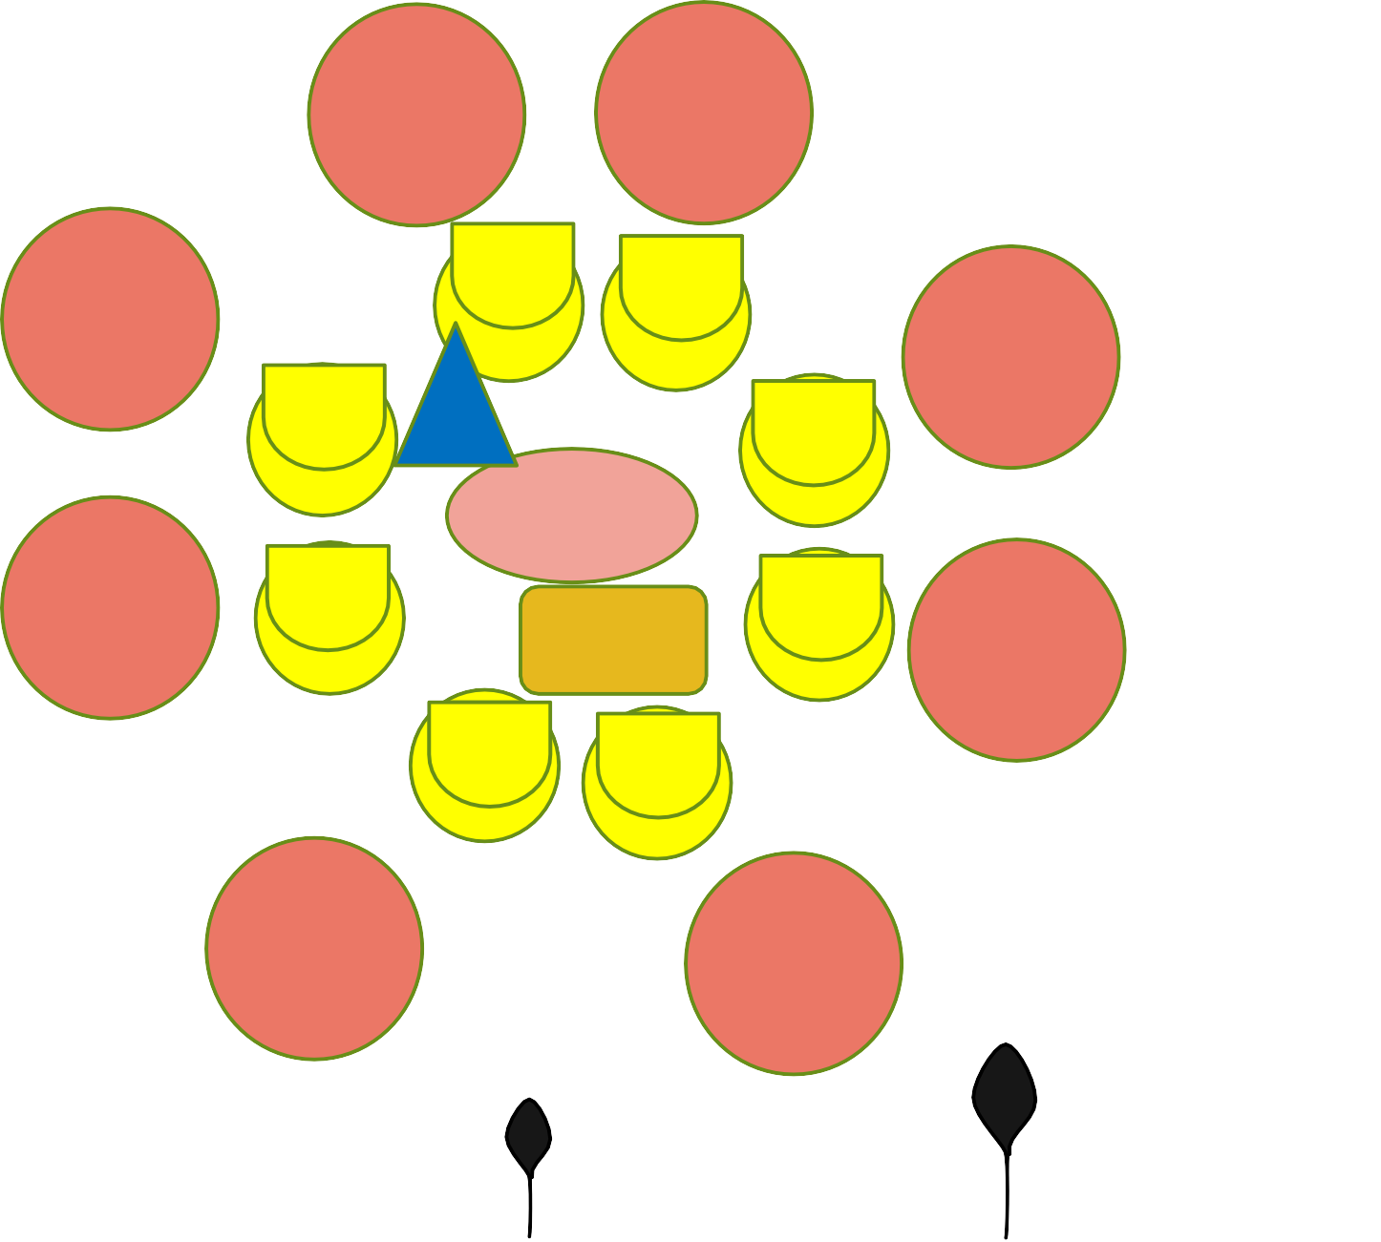
- Чайная ложка

- ложка
- нож

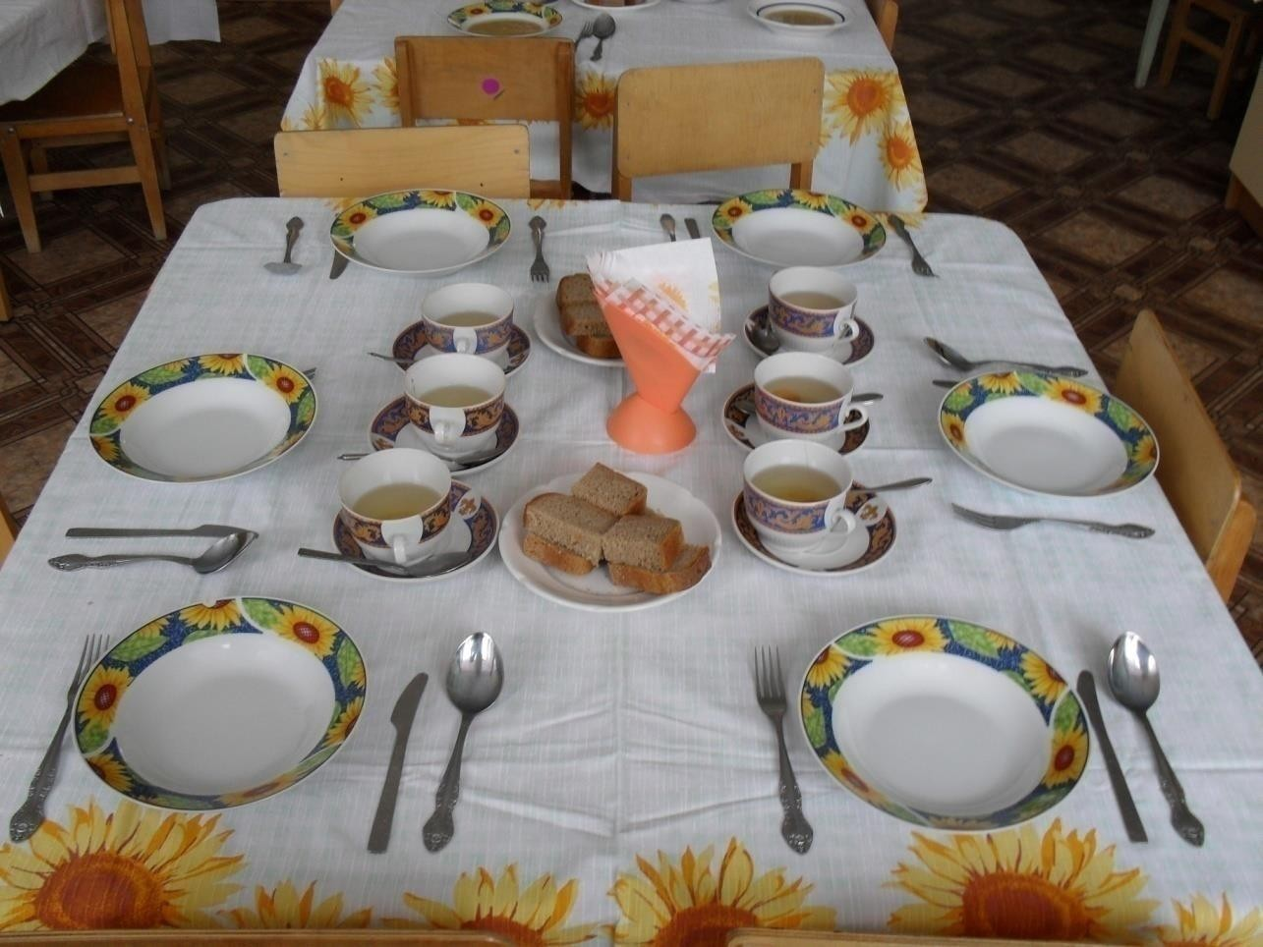

Старшая, подготовительная группа

- Первым едят салат: до средней группы – чайной
ложкой, со старшей группы – десертной вилкой. Когда салат съели, дети передают тарелки к тому, кто
первый съел (или назначенному за каждым столом ребенку) и собирают их стопочкой. Затем приступают к первому блюду. Когда его съели, дети передают тарелки к тому, кто первый съел и собирают их
стопочкой. Помощник воспитателя (согласно письму) раздает 2 блюдо. Когда второе блюдо съедено, дети передают тарелки в стопочку (к тому, кто первый съел). Затем приступают к третьему блюду. Детей
приучают съедать фрукты из компота вместе с сиропом. Косточки от компота старшие дети, вначале, кладут на ложку, поднося её ко рту, а затем
перекладывают на блюдце. По завершению трапезы, дети: вытирают рот и руки салфеткой и кладут ее на тарелку для использованных салфеток); уносят чашку и блюдце на раздаточный стол и кладут на поднос или таз.

Старшая, подготовительная группа

По окончанию приема пищи:
- - дежурные сметают крошки со столов
щетками в совочки, а с совков стряхивает в отходы помощник воспитателя.
- - складывают скатерти.

- Салаты подают в салатнике (если в меню он записан салатом, а не сложным гарниром). К салату раздается дополнительный прибор (чайная ложка или десертная вилка). Салат едят
первым. Салатники собирают также в стопку.

Рекомендации:
- На 4-ом году дети получают вилки и учатся различным
приёмам пользования ими:
- - макароны, кусочки мяса, рыбы надо накалывать, держа вилку наклонно (придерживая сверху указательным пальцем);
- - чтобы подобрать гарнир – рис, вермишель, пюре, вилку
держать вогнутой стороной вверх и действовать как ложкой;
- - котлеты, запеканки, пудинг – ребром вилки отделять небольшие кусочки постепенно, по мере того, как съедена предыдущая порция (если кушанье предварительно будет размельчено, оно быстро остынет и приобретёт неприятный внешний вид).
- - кусочком хлеба в левой руке дети должны придерживать кушанье, а со старшей группы ножом и вилкой.
- Детей надо приучать есть суп, беря жидкость вместе с заправкой, а не поочерёдно – вначале густое, а потом жидкое или наоборот. Чтобы ребёнок съел порцию супа до конца, можно слегка наклонить тарелку (от себя), но не переливать остатки супа в ложку.

